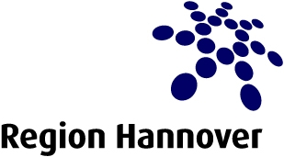

V e r m e r k

über die 14. Sitzung der Gebietskooperation 21 – Leine/Westaue

bei der Region Hannover am 19.11.2009

Teilnehmer/innen: s. anhängende Liste

1. Begrüßung/Vermerk über die 13. Sitzung am 25.03.2009/Tagesordnung
Herr Windeler begrüßt die Teilnehmer/Innen.

Zum Ergebnisvermerk über die 13. Sitzung werden keine Änderungen oder Anregungen vorgetragen.

Der vorgeschlagenen Tagesordnung wird zugestimmt.

Herr Bauer berichtet über das Ausscheiden von Frau Heddinga. Sie hat zum 01.10.2009 die Leitung „Unterhaltung und Betrieb NLWKN-eigener Gewässer und Anlagen“ innerhalb der NLWKN-Direktion in Norden übernommen. Herr Bauer übernimmt kommissarisch ihre Vertretung in den Gebietskooperationen.

Die Teilnehmer/Innen erhalten das U.A.N.- „Taschenbuch zur Wasserrahmenrichtlinie“ - europäische und landesrechtliche Regelungen, Ansprechpartner und Links, Karten.

2. Infoblock
Herr Bauer gibt Informationen aus den Fachgruppen und MU über die Stellungnahmen zum Bewirtschaftungsplan und Maßnahmenprogramm.

Die Gebietskooperationen werden für 2010 keine Mittel mehr erhalten.
Zur Information wird auf die anhängende Präsentation verwiesen.

3. Zustandsbewertung
Herr Bauer trägt vor. Es wird auf die anhängende Präsentation verwiesen.

4. Maßnahmenumsetzung im ersten Bewirtschaftungszeitraum 2010 - 2015
Herr Bauer trägt vor. Es wird auf die anhängende Präsentation verwiesen.
Herr Dornbusch trägt vor, dass finanzschwache Maßnahmenträger die Vorfinanzierung bei EU-geförderten Projekten nicht tragen könnten.

Der NLWKN wird gebeten, zu prüfen, ob die Vorfinanzierung bei EU-anteilsfinanzierten Maßnahmen entfallen kann.

Die Bearbeitungszeit von i.d.R. 1 Jahr für Bewilligungsanträge wird stark kritisiert.

5. Verwendung der Kooperationsmittel
Die Mittel aus 2008 sind sämtlich verwendet und endabgerechnet.

Die Mittel 2009:
- LK Schaumburg/UHV 53: Die Maßnahmen werden zzt. umgesetzt. Der Mittel-abruf erfolgt im Dezember 2009.

- LK Hildesheim/Leineverband: Für die favorisierte Planungsvariante der Durchgängigkeit an der Rosenmühle muss der örtliche Realverband gewonnen werden. Die Umsetzung der Planung wird derzeit als fraglich eingestuft.

- Nds. Forstamt: Die Umsetzung erfolgt derzeit, der Mittelabruf erfolgt voraussichtlich im Januar 2010.

Das Streichen zukünftiger Kooperationsmittel wird von Seiten des MU mit der „nicht konformen“ Verwendung der Mittel begründet.

Sie waren für Öffentlichkeitsarbeit (Veröffentlichungen, Veranstaltungen und dergleichen) vorgesehen, nicht aber für die Planung und Durchführung von konkreten Maßnahmen.

Diese Haltung wird von den Teilnehmer/Innen sehr bedauert, es schließt sich eine Diskussion über den Sinn und Zweck der Gebietskooperationen an.

Die Teilnehmer/Innen werden gebeten für die nächste Sitzung Ideen und Gedanken für künftige Gebietskooperationsaufgaben zu äußern um einen sinnvollen Fortbestand der Gebietskooperationen zu sichern.

6. Verschiedenes, nächste Sitzung
Herr Dornbusch erinnert den NLWKN an die zugesagte Erstellung und Bekanntgabe der „Erforderlichen Maßnahmen“ (Defizitanalyse) – s. Ergebnisvermerk über die 13. Sitzung/TOP 4.

Die nächste Sitzung findet am
Mittwoch, den 22.04.2010 um 14:00 Uhr
bei der Region Hannover in Hannover, Hildesheimer Str. 20, Raum 601
statt.

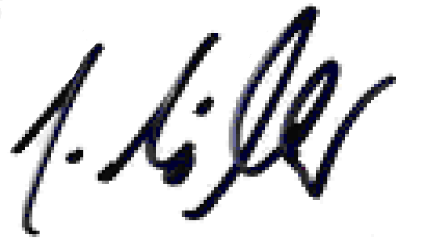  Windeler | Anlagen  Teilnehmerliste  Präsentationen

Anmerkungen zu TOP 4 – Maßnahmenumsetzung:
Gemäß NLWKN-interner Überprüfung muss bei EU-Finanzierungen das Erstattungsprinzip angewendet werden. In diesen Fällen ist eine Vorfinanzierung unvermeidbar.

